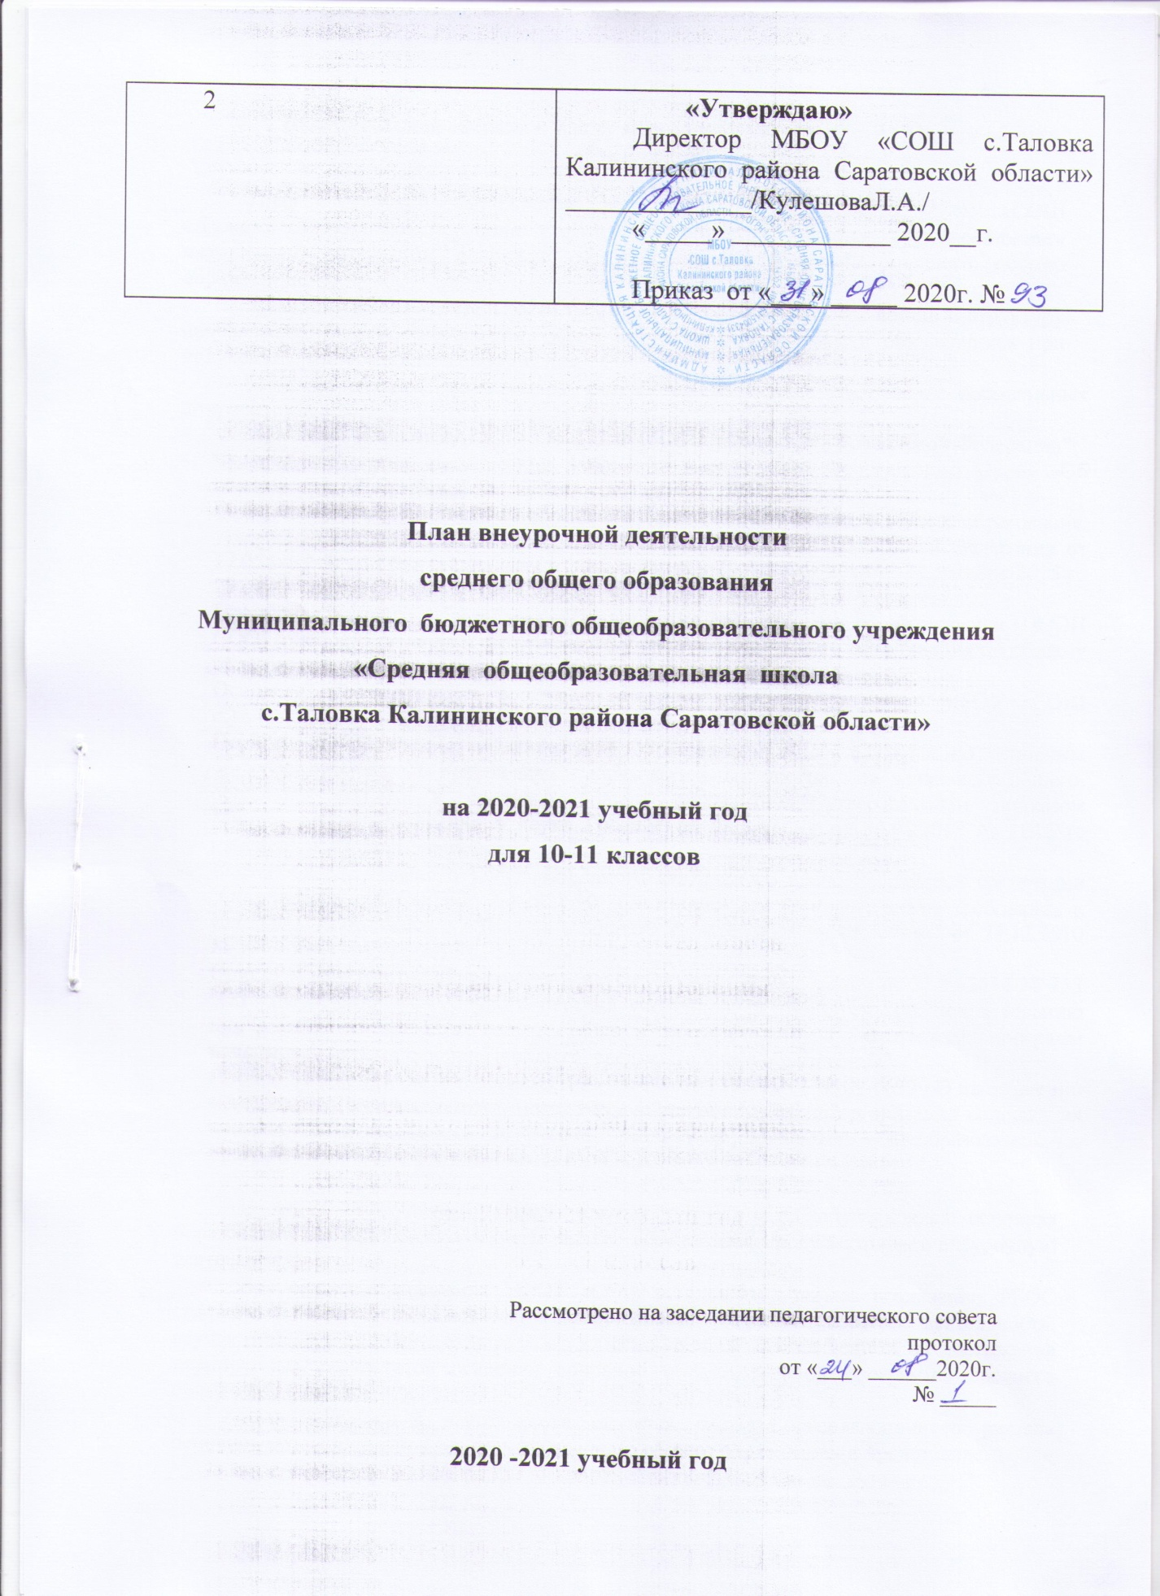
Пояснительная записка к плану внеурочной деятельности среднего общего образования

План внеурочной деятельности среднего общего образования МБОУ «СОШ с.Таловка Калининского района Саратовской области» является организационным механизмом реализации основной образовательной программы среднего общего образования.
План внеурочной деятельности на 2020-2021 годы определяет состав и структуру направлений, формы организации, объем внеурочной деятельности обучающихся при получении среднего общего образования.
План внеурочной деятельности разработан на основе следующих нормативных документов:
  - Федеральный закон от 29.12.2012 № 273-ФЗ "Об образовании в Российской Федерации";
  - Федеральный закон «О внесении изменений в ст.11 и 14 Федерального закона «Об образовании в Российской Федерации» от 3 августа 2018г. № 317.
  - Федеральный государственный образовательный стандарт среднего общего образования, утвержденный приказом Министерства образования и науки Российской Федерации от 17.05.2012 № 413 (с изменениями и дополнениями 29 декабря 2014 г., 31 декабря 2015 г., 29 июня 2017 г. (далее - ФГОС СОО);
  - Примерная основная образовательная программа среднего общего образования (ПООП СОО) (одобрена решением федерального учебно-методического объединения по общему образованию (протокол от 28 июня 2016 года № 2/16-з);
  - Основная образовательная программа среднего общего образования МБОУ «СОШ с.Таловка»
  - Порядок организации и осуществления образовательной деятельности по основным общеобразовательным программам - образовательным программам начального общего, основного общего и среднего общего образования, утвержденным приказом Министерства образования и науки Российской Федерации от 30.08.2013 № 1015 (с изменениями и дополнениями);
  - Постановление Главного Государственного санитарного врача Российской Федерации "Об утверждении СанПиН 2.4.2821-10 "Санитарно- эпидемиологические требования к условиям и организации обучения в общеобразовательных учреждениях" от 29.12.2010 № 189 с изм. 2011 г., 2013 г., 24 ноября 2015 г.
  - Приказ Министерства образования и науки Российской Федерации от 31.03.2014 № 253 "Об утверждении федерального перечня учебников, рекомендуемых к использованию при реализации имеющих государственную аккредитацию образовательных программ начального общего, основного общего, среднего общего образования";
  - Письмо Министерства образования и науки РФ от 18.08.2017 № 09-1672 «О направлении методических рекомендаций», методические рекомендации по организации содержания внеурочной деятельности в рамках реализации основных общеобразовательных программ, в том числе в части проектной деятельности.

В целях обеспечения индивидуальных потребностей обучающихся основная образовательная программа среднего общего образования предусматривает внеурочную деятельность.
Внеурочная деятельность МБОУ «СОШ с.Таловка» в рамках реализации ФГОС среднего общего образования, представляет образовательную деятельность, осуществляемую в форме отличной от классно-урочной, направленной на достижение планируемых результатов освоения основной образовательной программы среднего общего образования.
План внеурочной деятельности является частью организационного раздела основной образовательной программы среднего общего образования и представляет собой описание целостной системы функционирования образовательной организации в сфере внеурочной деятельности и включает:
– план организации деятельности ученических сообществ (групп старшеклассников), в том числе ученических классов, разновозрастных объединений по интересам, клубов;
– план реализации курсов внеурочной деятельности по выбору обучающихся (предметные кружки, факультативы, лаборатории, мастерские, ученические научные общества, олимпиады по предметам программы средней школы);
– план воспитательных мероприятий;
Согласно ФГОС СОО через внеурочную деятельность МБОУ «СОШ с.Таловка», реализуется основная образовательная программа (цели, задачи, планируемые результаты, содержание и организация образовательной деятельности при получении среднего общего образования).
В соответствии с планом внеурочной деятельности создаются условия для получения образования всеми обучающимися, в том числе одаренными детьми, детьми с ограниченными возможностями здоровья и инвалидами.
В МБОУ «СОШ с.Таловка», внеурочная деятельность занимает важное место в организации развивающей среды, эффективного досуга обучающихся. Система внеурочной деятельности представляет собой ту сферу, в которой максимально развиваются познавательные потребности и способности каждого обучающегося. В процессе формирования личности, воспитание как целостное воздействие на человека играет определенную роль, так как именно посредством его в сознании и поведении обучающихся формируются основные социальные, нравственные и культурные ценности, которыми руководствуется общество в своей жизнедеятельности.
Внеурочная деятельность на уровне среднего общего образования осуществляется по направлениям развития личности: духовно-нравственное, социальное, спортивно-оздоровительное, общеинтеллектуальное, общекультурное.
Внеурочная деятельность на уровне среднего общего образования организуется в таких формах как спортивные секции, кружки, проектные конференции, поисковые и научные исследования, олимпиады и конкурсы, кураторские часы, общешкольные проекты, экскурсии, общественно-полезные практики, стажировки и др.

Внеурочная деятельность осуществляется по видам деятельности: игровая, познавательная, досугово-развлекательная деятельность (досуговое общение), проблемно-ценностное общение; художественное творчество, социальное творчество (социальная преобразующая добровольческая деятельность); техническое творчество, трудовая (производственная) деятельность, спортивно-оздоровительная деятельность; туристско-краеведческая деятельность и др.
Величина недельной образовательной нагрузки, реализуемой через внеурочную деятельность, определяется за пределами количества часов, отведенных на освоение обучающимися учебного плана. Для недопущения перегрузки обучающихся допускается перенос образовательной нагрузки, реализуемой через внеурочную деятельность, на периоды каникул. Внеурочная деятельность в каникулярное время реализуется в рамках тематических образовательных программ (лектории, студии, мастерские на базе школы, в туристических походах, поездках и т.д.).
Целью внеурочной деятельности является обеспечение достижения обучающимся планируемых результатов освоения основных образовательных программ за счет расширения информационной, предметной, культурной среды, в которой осуществляется образовательная деятельность; активизация социальных, интеллектуальных, эстетических, творческих интересов и способностей обучающихся, развитие здоровой, нравственной личности, со сформированной гражданской ответственностью и правовым самосознанием, подготовленной к жизнедеятельности в постоянно изменяющихся условиях, способной на социально значимую практическую деятельность, реализацию добровольческих инициатив.
Задачи внеурочной деятельности:
– включение обучающихся в разностороннюю проектно-практическую деятельность;
– формирование навыков позитивного коммуникативного общения, в том числе включение обучающихся в общероссийскую, международную коммуникативную деятельность через реализацию общероссийских, международных ученических проектов;
– развитие организаторских навыков обучающихся в процессе осуществления сотрудничества с детьми разных возрастов, педагогами, родителями в решении общих задач;
– воспитание трудолюбия, способностей к преодолению трудностей, целеустремленности и настойчивости в достижении результата;
– развитие позитивного отношения к базовым общественным ценностям (человек, семья, Отечество, природа, мир, знания, труд, культура);
– формирование навыков здорового образа жизни.

Внеурочная деятельность – 10-11 класс

Направление деятельности | Форма реализации | 10 -11 класс | Всего | Количество часов в год
Социальное | «Патриот» | 1 | 1 | 34
Спортивно-оздоровительное | «Теннис» | 1 | 1 | 34
Общеинтеллектуальное | «Школьное телевидение» | 1 | 1 | 34
Всего: |  | 3 | 3 | 102

Ожидаемые результаты внеурочной деятельности
ФГОС среднего общего образования.

В ходе реализации планирования внеурочной деятельности учащиеся 10-11 классов получают практические навыки, необходимые для жизни, формируют собственное мнение, развивают свою коммуникативную культуру.

Обучающиеся 10-11 классов ориентированы на:

- формирование положительного отношения к базовым общественным ценностям;
- приобретение учащимися социального опыта;
- приобретение школьниками опыта самостоятельного общественного действия.

В определении содержания планирования внеурочной деятельности школа руководствуется педагогической целесообразностью и ориентируется на запросы и потребности учащихся и их родителей.
В соответствии с образовательной программой, внеурочная деятельность должна иметь следующие результаты:
- достижение обучающимися функциональной грамотности;
- формирование познавательной мотивации, определяющей постановку образования;
- успешное овладение учебного предмета учебного плана;
- предварительное профессиональное самоопределение;
- высокие коммуникативные навыки;
- сохранность физического здоровья учащихся в условиях школы.
Максимальный результат проектируется согласно описанию компетентностей образа выпускника среднего общего образования.

Зам. директора по ВР С.В. Бобкова

